Министерство науки и высшего образования Российской Федерации

Федеральное государственное автономное образовательное учреждение

высшего образования

**«Пермский национальный исследовательский политехнический университет» (ПНИПУ)**

Электротехнический факультет

Кафедра «Информационные технологии и автоматизированные системы»

направление подготовки: 09.03.01- «Информатика и вычислительная техника»

**Лабораторная работа № 14**

**по дисциплине**

**«Основы алгоритмизации и программирования»**

**«Линейный поиск»**

Выполнил студент гр. ИВТ-21-1Б

Галавтдинов Станислав Сергеевич

Проверил:

Яруллин Денис Владимирович

(оценка) (подпись)

(дата)

г. Пермь, 2021

**Постановка задачи:** найти и удалить все элементы N из массива.

**Анализ задачи:** Программа состоит из двух функций главной и kol. Функция kol возвращает размер массива после удаления элементов за счет чего экономит память.

**Код задачи:**

#include <iostream>

using namespace std;

int kol(int mas[], int n, int k)

{

int c = 0;

for (int i = 0; i < n; i++)

{

if (mas[i] == k)

{

n--;

}

}

return n;

}

int main()

{

setlocale(LC_ALL, "Rus");

int n = 10;

int* arr = new int[n];

int k;

cout << "Введите элемент, который хотите удалить: ";

cin >> k;

for (int i = 0; i < n; i++)

{

arr[i] = rand() % 10;

cout << arr[i] << " ";

}

cout << endl;

for (int i = 0; i < kol(arr, n, k); i++)

{

if (arr[i] == k)

{

arr[i] = arr[i - 1];

}

else {

cout << arr[i] << " ";

}

}

}

**Блок схема(рисунок 1):**

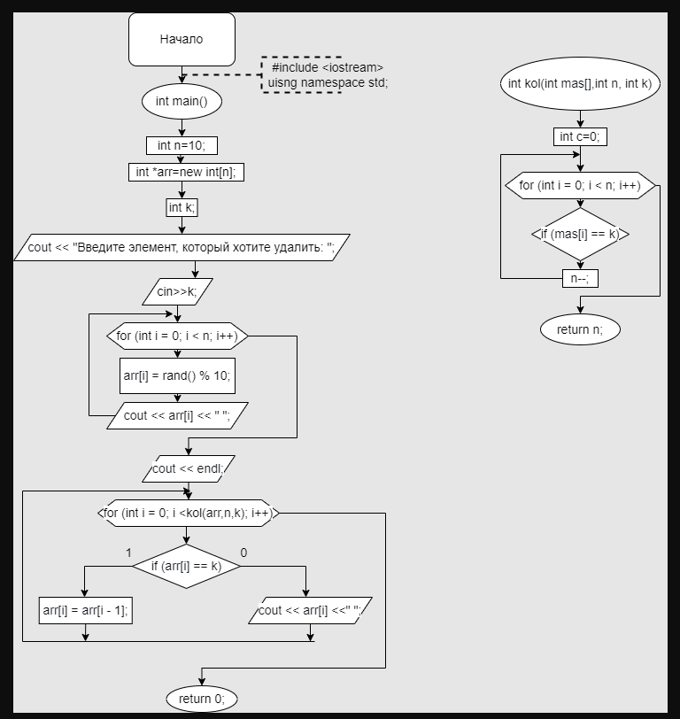

Рисунок 1

**Результат программы (рисунок 2):**



Рисунок 2